Nama : Taufiq Gilang Adhitama

Nim : 1103184005

Buat file baru lalu masukan codingan seperti di gambar

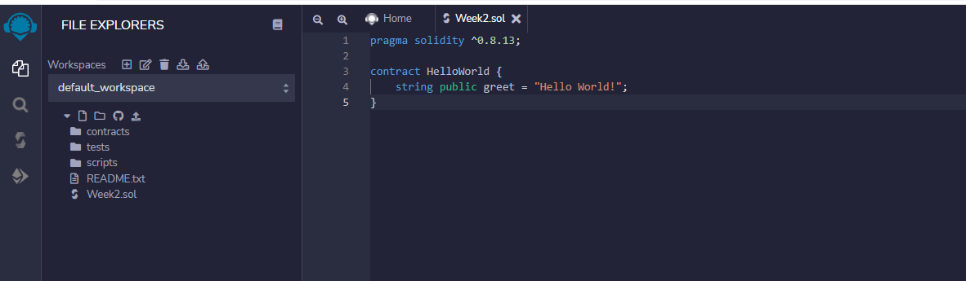

Setelah itu setting compiler sesuai dengan pragma solidity 0.8.13

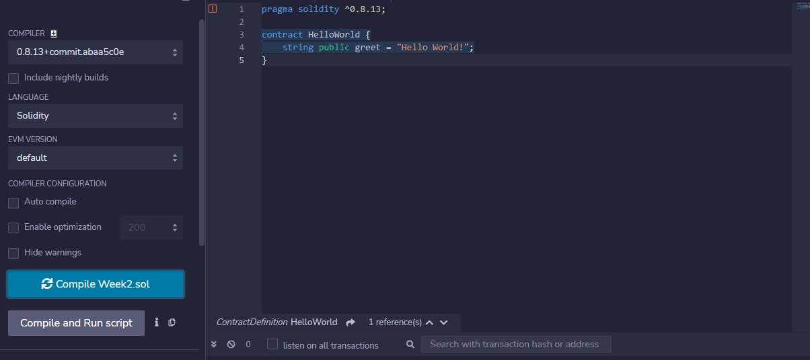

Lalu Deploy

